Мультимедийно-образовательная выставка «Детский мир - Живые полотна» для всей семьи
17.07.2015
С 20 июня по 30 августа в Креативном пространстве Люмьер-Холл (Красный Октябрь) проходит уникальная мультимедийно-образовательная выставка «Детский мир - Живые полотна» с игровой площадкой «Волшебник страны Оз». Одним из организаторов выставки является общественный советник управы района Хамовники Ж. Е. Казанская.
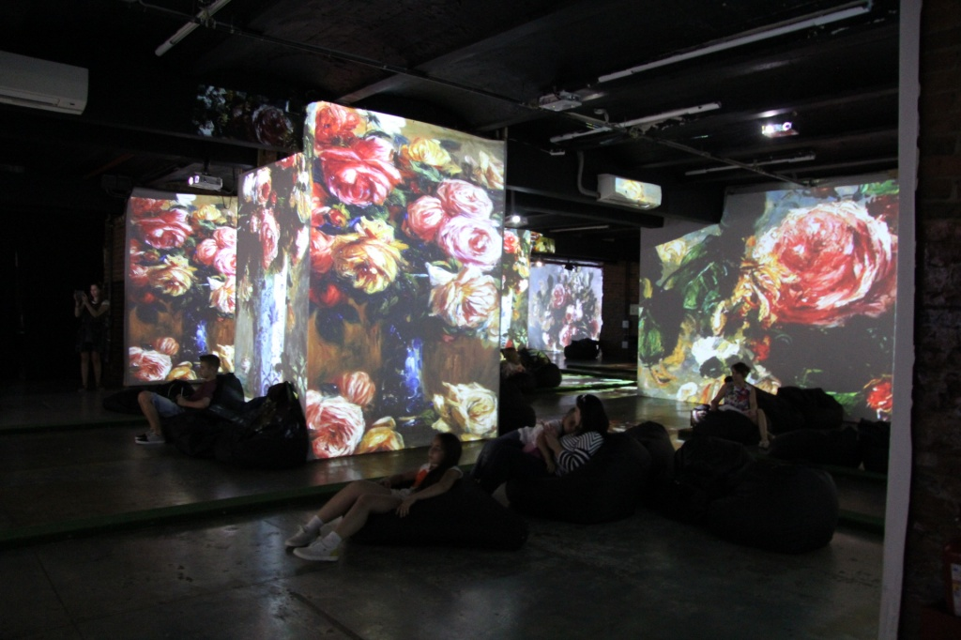

Не смотря на то, что интерьер выставки и общая атмосфера приближена к «детской» истории, здесь довольно комфортно как детям, так и взрослым. После ознакомления с произведениями лучших мировых художников дети попадают в волшебный мир страны Оз, где они смогут пройти квест, состоящий из 7 приключений, в каждом из которых им придется выполнить определенное задание проявить себя в роли скульптора из кинетического песка, художника, конструктора, решить логическую задачку и т.д. А еще здесь можно в волю наиграться в детских комнатах (для мальчиков и для девочек), посмотреть мультфильм «Волшебник страны Оз» в специально оборудованном кинозале.
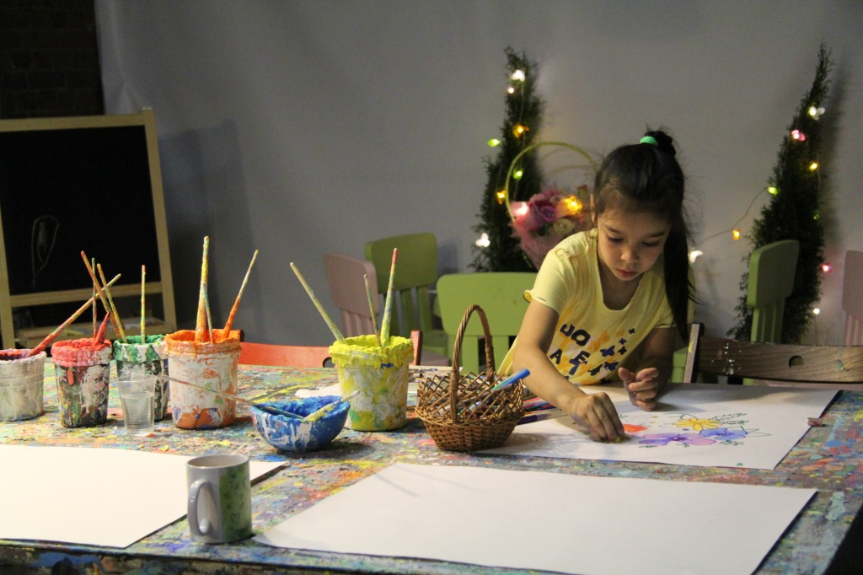

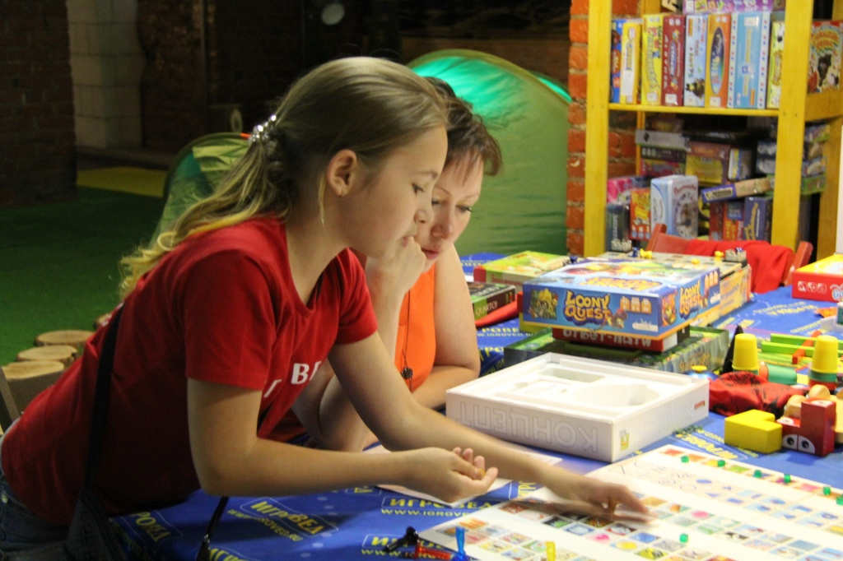

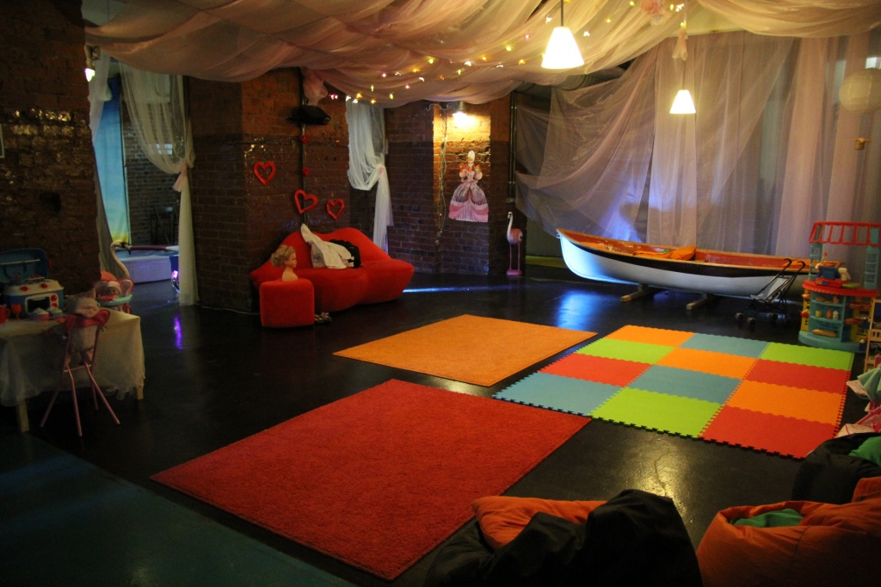

Но изюминкой пространства является мультимедийная часть (автор и режиссер - Евгения Казанская): это необычная комната, в которой дети могут погрузиться в мир прекрасных картин Моне, Ван Гога, Васнецова, Левитана, под музыку Моцарта, Чайковского и Баха. Мультимедийная часть выставки разрабатывалась с участием ученых-психологов, поэтому визуальное и аудио-окружение подобрано максимально благоприятно для детского развития. Для того, чтобы 200 работ великих художников обрели новую жизнь, несколько специальных проекторов передают изображение на стены и пол, что создает невероятное ощущение волшебства, уюта и буквально завораживает. Проекционное изображение в формате Full HD в сочетании с увлекательной детской анимацией и объёмным звуком обеспечивает яркость восприятия и полное погружение в атмосферу искусства.
В мультимедийной комнате нередко можно увидеть прикорнувших под музыку взрослых. Но это не страшно, дети всегда находятся под присмотром профессиональных аниматоров, которые уделяют внимание даже грудным детишкам. Кроме того, пока дети исследуют чудесный мир страны Оз, родители могут послушать интересные лекции по детскому воспитанию, а также получить бесплатную консультацию у семейных психологов в приятной атмосфере библиотеки за чашечкой кофе.
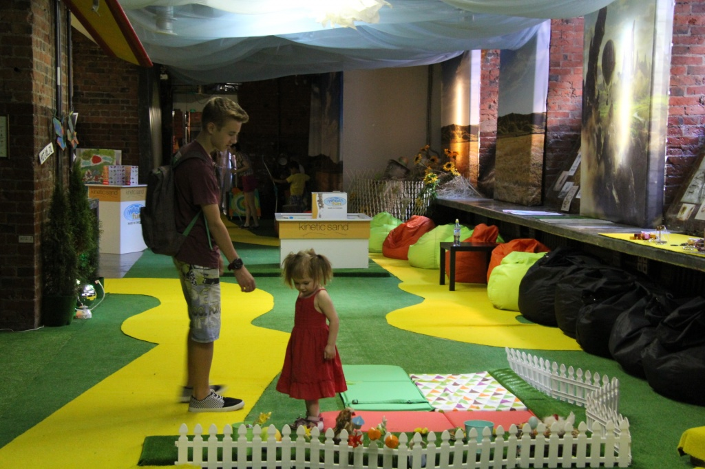

Кстати, нахождение на выставке абсолютно каждого взрослого погружает в воспоминания о детстве, а постоянно звучащая музыка классиков создает ощущение полного релакса. Однозначно, с выставки посетители уходят совершенно другими людьми.
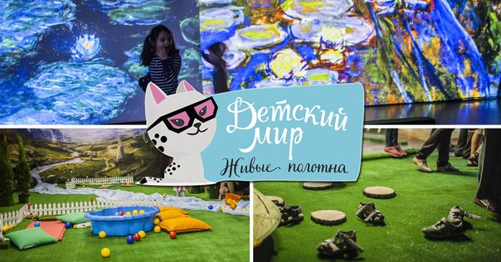

Посетить выставку можно бесплатно следующим категориям посетителей: ветераны ВОВ, дети-инвалиды, инвалиды 1-й группы с одним сопровождающий, дети до 2-х лет. Для детей из малоимущих семей и интернатов есть социальный день, когда они могут приехать группой бесплатно (запись – Жанна Евгеньевна Казанская, тел. 8-916-927-72-88).
Видеоролик о выставке:

Произошла ошибка.
Включите JavaScript в браузере или посмотрите видео на странице www.youtube.com.

Адрес страницы: http://hamovniki.mos.ru/presscenter/anons/detail/2016082.html
Управа района Хамовники города Москвы

